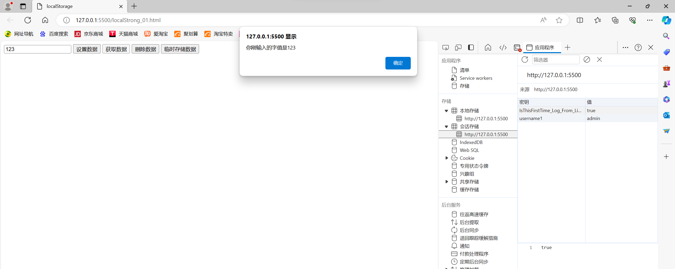

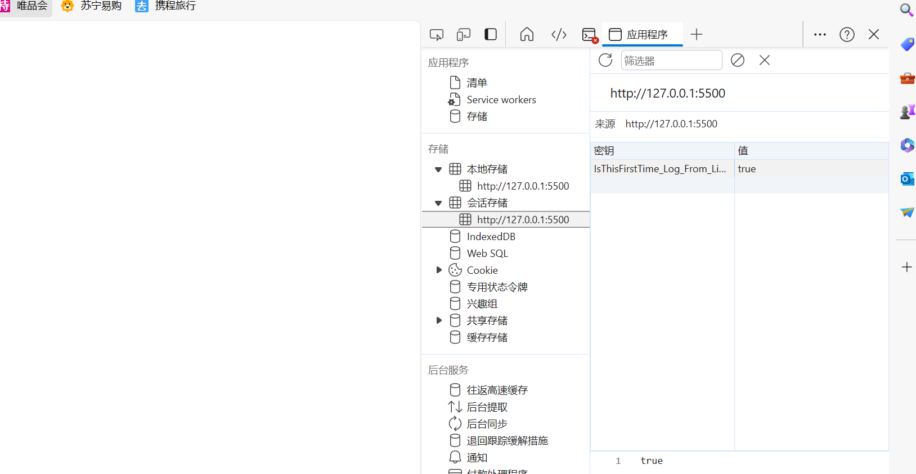

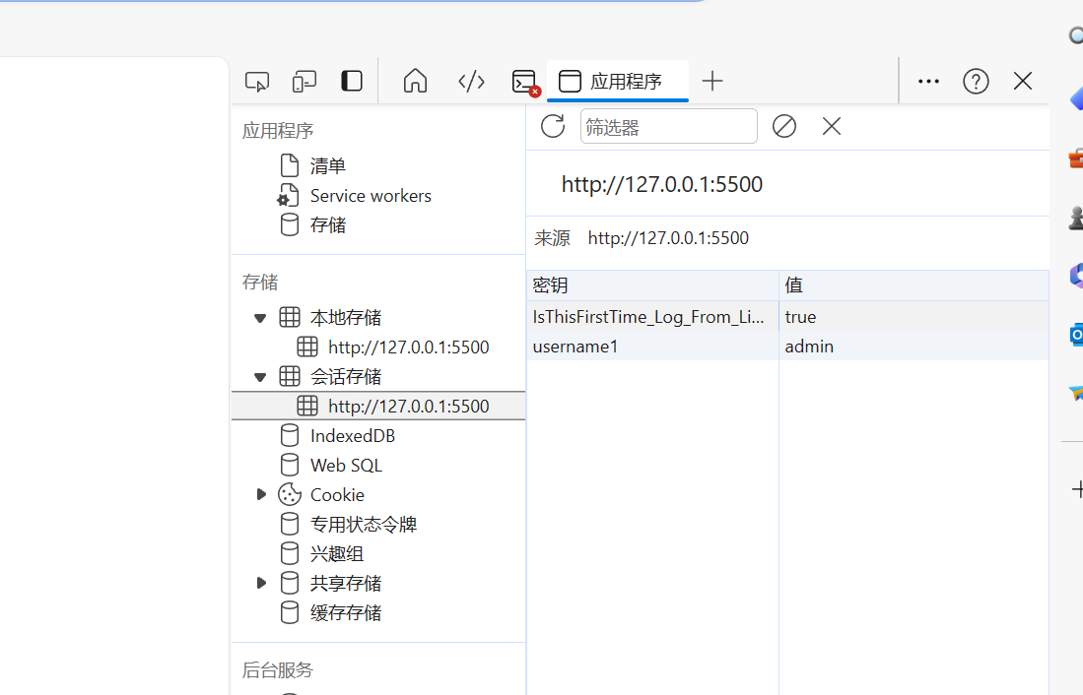

<!DOCTYPE html>

<html>

    <head>

        <meta charset="UTF-8">

        <title>localStorage</title>

    </head>

    <body>

        <input type="text" id="uname"/>

        <button id="setDate">设置数据</button>

        <button id="getDate">获取数据</button>

        <button id="delDate">删除数据</button>

        <button id="session">临时存储数据</button>

        <script>

            //设置数据 按钮 点击事件

            var uname=document.getElementById("uname");

            document.querySelector("#setDate").onclick=function(){

                //给变量赋文本框的值，变量名为unameV

                var unameV=uname.value;

                //给本地存储设置名字我username，值为文本框输入的值

                localStorage.setItem("username",unameV);

                //在控制台显示

                console.log(unameV)

                sessionStorage.setItem("username1","admin");

            }

            //获取数据 按钮 点击事件

            document.querySelector("#getDate").onclick=function(){

                //从localStorage根据key（键）获取值

                var showValue=localStorage.getItem("username");

                //提示框 给出信息

                alert("你刚输入的字值是"+showValue)

                //在控制台打印

                console.log("将保存在localstorage当中的值进行显示："+showValue);

                 //从localStorage根据key（键）获取值

                 var showValue1=sessionStorage.getItem("username1");

            }

            //删除数据 按钮 点击事件

            document.querySelector("#delDate").onclick=function(){

                //从localStorage根据key（键）删除值

                localStorage.removeItem("username");

                sessionStorage.removeItem("username1");

            }

            //临时储存数据 按钮 点击事件

            document.querySelector("#session").onclick=function(){

                //

                sessionStorage.setItem("username1","admin");

            console.log(uname)

            }

        </script>

    </body>

</html>